Comunicato stampa

SLOTLIGHT infinity, nuova dimensione della flessibilità
SLOTLIGHT II di Zumtobel è sinonimo di luce pura che diventa elemento architettonico in una linea LED di effetto straordinario. Una linea di luminosità omogenea che sa girare abilmente anche gli angoli. Nel già apprezzato programma entrano ora nuovi accorgimenti intelligenti che semplificano in modo considerevole sia il progetto che il montaggio: questa primavera Zumtobel presenta SLOTLIGHT infinity, la prima linea LED al mondo completamente senza interruzioni. Si apre così una nuova dimensione della flessibilità.
Dornbirn, maggio 2015 – SLOTLIGHT II di Zumtobel è una linea luminosa LED che convince per la sua totale omogeneità, dall’inizio alla fine. Una linea che dà rilievo agli elementi architettonici importanti e che fa degli apparecchi d’illuminazione apprezzati strumenti compositivi: le stesse geometrie dei locali sono messe in risalto dai giunti angolari luminosi che anche a 90° fanno parte dell’apparecchio senza lasciar intravedere ombre né punti d’interruzione. Sono linee luminose che sembrano snodarsi all’infinito e che con la loro luce sanno mostrare ogni forma degli ambienti.
La nuova versione SLOTLIGHT infinity offre un’ottica opale che può essere fornita in pezzo unico fino a una lunghezza di 20 metri. Si ottiene così una linea del tutto ininterrotta, senza ombre e senza sovrapposizioni, che lascia ad architetti e progettisti una flessibilità pressoché illimitata. Con i moduli più piccoli si moltiplicano a piacere i punti LED a passi di 250 mm, in modo da configurare la linea luminosa con assoluta precisione. Inoltre Zumtobel ha perfezionato il nuovo programma semplificando l’installazione degli elementi da incasso: a garantirne l’aspetto omogeneo sono telai da intonaco e distanziatori preconfezionati. La separazione di corpi illuminanti e telai consente all’installatore di integrare perfettamente la fila continua in un controsoffitto. Il risultato è che SLOTLIGHT infinity diventa puro elemento architettonico, visto da chi lo osserva solo come linea di luce ininterrotta.
Come già nel programma precedente, SLOTLIGHT infinity è previsto per montaggio a plafone, incasso o sospensione, con temperatura di colore di 3000 o 4000 Kelvin. L’efficienza di 92 Lumen per Watt e il flusso luminoso di 1200 Lumen per metro lineare ne fanno una soluzione esemplare anche sotto il profilo economico.

Dati e cifre di SLOTLIGHT
- Sottile linea luminosa LED
- Fila continua ininterrotta con rifrattori da 1 a 20 metri di lunghezza
- Luminosità omogenea anche sugli angoli
- Armatura color argento, rifrattore in PC opale
- Telaio da intonaco e distanziatore per facilitare l’installazione e mantenere omogeneo l’aspetto
- Montaggio: sospensione, plafone e incasso
- In opzione con segnalatori di presenza
- Efficienza fino a 92 l/W
- Temperature di colore 3000 K e 4000 K
- Ottima resa cromatica, Ra > 80
- LED e ottica in protezione IP 54
- Durata di 50000 ore

Didascalie delle immagini:
(Photo Credits: Zumtobel)
Foto 1: SLOTLIGHT infinity apre nuove possibilità compositive.
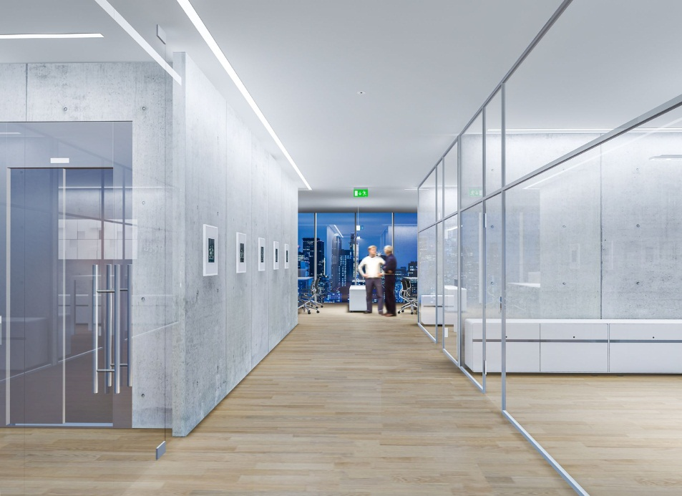
Foto 2: La nuova versione SLOTLIGHT infinity offre un’ottica opale che può essere fornita in pezzo unico fino a una lunghezza di 20 metri.

Contatto stampa:
Zumtobel Lighting GmbH  Sophie Moser  PR Manager  Schweizer Strasse 30  A-6850 Dornbirn  Tel +43-5572-390-26527  Cell. +43-664-80892-3074  press@zumtobel.com  www.zumtobel.com | Zumtobel Illuminazione Srl.  Dalla-Via Stefano  Marketing Communication  Via Giovanni Battista Pirelli, 26  I-20124 Milano  Tel +39 345 2911591  Cell. +39 345 2911591  Stefano.DallaVia@zumtobelgroup.com  www.zumtobel.it
Distribuzione Italia:
Zumtobel Illuminazione S.r.l. socio unico
Sede legale e amministrativa
Via Isarco, 1/B
39040 Varna (BZ)
Tel: +39 0472 27 33 00
Fax: +39 0472 83 75 51
infovarna@zumtobel.it

www.zumtobel.it

Riguardo a Zumtobel
Il marchio Zumtobel è leader internazionale nelle soluzioni illuminotecniche globali, in grado di offrire valore aggiunto all’unione di luce e architettura. In qualità di leader innovativo, offre un’ampia scelta di apparecchi d’alto livello e sistemi di comando per le applicazioni più svariate dell’illuminazione professionale: uffici e istituti didattici, vendite e presentazioni, hotel e wellness, salute e cura, arte e cultura, industria e tecnica. Zumtobel è un marchio della società Zumtobel AG con sede a Dornbirn, Vorarlberg (Austria).
Zumtobel. La luce.

